毛概2024年 重点总结归纳
目录
导论：马克思主义中国化时代化的内涵P4 1
导论：马克思主义中国化时代化理论成果及其关系P10 1
第一章 第二节 毛泽东思想的主要内容和活的灵魂P20/P26 2
第一章 第三节 毛泽东思想的历史地位 3
第二章 第二节 新民主主义革命的总路线 4
第二章 第三节 新民主主义革命的道路和基本经验 4
第三章 第二节 二 社会主义改造的历史经验 5
第三章 第三节 二 确立社会主义基本制度的重大意义 6
第四章 第一节 正确认识和处理社会主义社会矛盾的思想 6
第四章 第一节 走中国工业化道路的思想 7
第四章 第二节 初步探索的意义和经验教训 7
第五章 第二节 四 中国特色社会主义理论体系在新时代的新篇章 8
第六章 第一节 邓小平理论首要的基本的理论问题和精髓 8
第六章 第二节 社会主义初级阶段理论和党的基本路线 9
第六章 第二节 党的建设理论 9
第六章 第三节 邓小平理论的历史地位 10
第七章 第一节 “三个代表”重要思想的核心观点 10
第七章 第二节 推进党的建设新的伟大工程 11
第八章 第一节 科学发展观的科学内涵 11
第八章 第二节 全面提高党的建设科学化水平 12

导论马克思主义中国化时代化的历史进程与理论成果

马克思主义中国化时代化的内涵P4
内涵是什么：
马克思主义中国化时代化，就是立足中国国情和时代特点，坚持把马克思主义基本原理同中国具体实际相结合、同中华优秀传统文化相结合，深入研究和解决中国革命、建设、改革不同历史时期的实际问题，真正搞懂面临的时代课题，不断吸收新的时代内容，科学回答时代提出的重大理论和实践课题，创造新的理论成果。

如何推进/发展/把握/坚持马克思主义中国化时代化？
（1）运用马克思主义的立场、观点和方法，观察时代、把握时代、引领时代，解决中国革命、建设、改革中的实际问题。
（2）总结和提炼中国革命、建设、改革的实践经验并将其上升为理论，不断丰富和发展马克思主义的理论宝库，赋予马克思主义以新的时代内涵。
（3）运用中国人民喜闻乐见的民族语言来阐述马克思主义，使其植根于中华优秀传统文化的土壤之中，具有中国特色、中国风格、中国气派。
（4）推进马克思主义中国化时代化是一个追求真理、揭示真理、笃行真理的过程
（5）准确把握马克思主义中国化时代化的科学内涵，要做到坚持马克思主义与发展马克思主义相统一。
（6）坚持和发展马克思主义，必须同中国具体实际相结合、同中华优秀传统文化相结合。

马克思主义中国化时代化理论成果及其关系P10
理论成果：
在马克思主义中国化时代化的历史进程中，产生了以下理论成果：毛泽东思想、邓小平理论、“三个代表”重要思想、科学发展观、习近平新时代中国特色社会主义思想。中国共产党以马克思列宁主义（揭示人类社会历史发展规律，认识世界的科学真理）、毛泽东思想（马克思列宁主义在中国的运用和发展）、邓小平理论（中国特色社会主义理论体现的开篇之作）、“三个代表”重要思想（推动了中国特色社会主义理论体系的跨世纪发展）、科学发展观（实现了中国特色社会主义理论体系在新世纪新阶段的新发展）、习近平新时代中国特色社会主义思想（谱写了新时代中国特色社会主义新篇章）作为自己的指导思想和行动指南。
三大理论成果，实现了三大飞跃：
第一次历史性飞跃——毛泽东思想
新的飞跃——中国特色社会主义理论体系（邓小平理论、“三个代表”重要思想、科学发展观）
新的飞跃——习近平新时代中国特色社会主义思想
关系：
马克思主义中国化时代化的理论成果是一脉相承又与时俱进的关系。
一方面，毛泽东思想所蕴含的马克思主义的立场、观点和方法，为中国特色社会主义理论体系提供了基本遵循。实事求是、群众路线、独立自主是毛泽东思想活的灵魂，这一具有中国共产党人特色的立场、观点和方法也贯穿于中国特色社会主义理论体系之中。
另一方面，中国特色社会主义理论体系在新的历史条件下进一步丰富和发展了毛泽东思想。
毛泽东思想和中国特色社会主义理论体系，都是马克思列宁主义在中国的运用和发展，都以独创性的理论成果丰富和发展了马克思主义的理论宝库。毛泽东思想、邓小平理论、“三个代表”重要思想、科学发展观、习近平新时代中国特色社会主义思想同马克思列宁主义一起，都是党和国家必须长期坚持的指导思想。

第一章 毛泽东思想及其历史地位
思考题：
1.毛泽东思想形成和发展的社会历史条件是什么？
2.如何把握毛泽东思想的主要内容和活的灵魂？
3.如何科学认识毛泽东思想的历史地位？

第二节 毛泽东思想的主要内容和活的灵魂P20/P26
毛泽东思想的主要内容：P20
毛泽东思想紧紧围绕中国革命和建设的主题，提出了一系列相互关联的重要理论观点，构成了一个完整的科学思想体系。毛泽东思想以独创性的理论丰富和发展了马克思列宁主义，主要体现在以下几个方面。
（1）新民主主义革命理论
毛泽东从中国的历史和现实出发，深刻研究中国革命的特点和规律发展了马克思列宁主义关于无产阶级在民主革命中的领导权思想，创立了无产阶级领导的，工农联盟为基础的，人民大众的，反对帝国主义、封建主义和官僚资本主义的新民主主义革命理论。
其基本点：一是认为中国资产阶级有两个部分：依附于帝国主义的大资产阶级和既有革命要求又有动摇性的民族资产阶级。二是认为由于帝国主义的侵略，加之中国没有资产阶级民主，因此中国革命只能以长期的武装斗争为主要形式。
（2）社会主义革命和社会主义建设理论
新民主主义革命胜利后，毛泽东领导我们党，依据新民主主义革命胜利所创造的向社会主义过渡的经济政治条件，采取社会主义工业化和社会主义改造并举的方针，实行逐步改造生产资料私有制的具体政策，从理论和实践上解决了如何在中国这样一个占世界人口近1/4、经济文化落后的大国建立社会主义制度这一重大问题。
（3）革命军队建设和军事战略的理论
毛泽东系统解决了如何把以农民为主要成分的革命军队建设成为一支无产阶级性质的、具有严格纪律的、同人民群众保持亲密联系的新型人民军队的问题，解决了如何开展人民革命战争，应当实行什么样的战略战术，如何巩固国防等一系列重大方针问题。
（4）政策和策略的理论
毛泽东精辟地论证了革命斗争中政策和策略问题的极端重要性，指出政策和策略是党的生命，必须根据政治形势、阶级关系和实际情况及其变化制定党的政策，把原则性和灵活性结合起来。
（5）思想政治工作和文化工作的理论
一定的文化（当作观念形态的文化）是一定社会的政治和经济的反映，又给予伟大影响和作用于一定社会的政治和经济；而经济是基础政治则是经济的集中的表现。”
（6）党的建设理论
毛泽东建党学说成功地解决了在中国建立马克思主义无产阶级政党这个问题。马克思主义政党的先进性，首先体现为思想理论上的先进性。注重思想建党、理论强党，是我们党的鲜明特色和光荣传统。他指出，理论和实践相结合的作风，和人民群众紧密地联系在一起的作风，以及自我批评的作风，是中国共产党区别于其他任何政党的显著标志。

毛泽东思想活的灵魂：P26
毛泽东思想活的灵魂体现在三个基本方面，即实事求是，群众路线，独立自主。

（1）实事求是是毛泽东思想的基本点，是毛泽东思想的精髓。实事求是，就是一切从实际出发，理论联系实际，坚持在实践中检验真理和发展真理。这是中国共产党人认识世界、改造世界的根本要求，是中国共产党的思想路线。
坚持实事求是，就要深入实际了解事物的本来面貌，把握事物内在必然联系，按照客观规律办事。
坚持实事求是，就要清醒认识和正确把握我国基本国情。
坚持实事求是，就要不断推进实践基础上的理论创新。
（2）群众路线，就是一切为了群众，一切依靠群众，从群众中来，到群众中去，把党的正确主张变为群众的自觉行动。
坚持群众路线，就要坚持人民是推动历史发展的根本力量
坚持群众路线，就要坚持全心全意为人民服务的根本宗旨。
坚持群众路线，就要保持党同人民群众的血肉联系。
（3）独立自主，就是坚持独立思考，走自己的路，就是坚定不移地维护民族独立、捍卫国家主权，把立足点放在依靠自己力量的基础上，同时积极争取外援，开展国际经济文化交流，学习外国一切对我们有益的先进事物。独立自主是中华民族的优良传统，立党立国的重要原则，也是我们党从中国实际出发、依靠党和人民力量进行革命、建设、改革的必然结论。
坚持独立自主原则，是毛泽东针对党内存在的“左”倾教条主义倾向，从中国革命遭受挫折的教训中提出的正确思想主张。
坚持独立自主，就要坚持中国的事情必须由中国人民自己作主张、自己来处理。
坚持独立自主，就要坚持独立自主的和平外交政策，坚定不移走和平发展道路。
独立自主是中华民族精神之魂。
我们要坚持和运用好毛泽东思想的灵魂，把我们党建设好，把中国特色社会主义伟大事业继续推向前进。

第三节 毛泽东思想的历史地位
（1）毛泽东思想是马克思主义中国化时代化的第一个重大理论成果
在中国共产党历史上，毛泽东明确提出了马克思主义中国化时代化的重大任务，第一次明确提出马克思主义同中国实际相结合，并为此进行了艰苦的探索，使马克思主义在中国生根、开花、结果，为党领导的革命和建设事业的发展奠定了坚实的思想理论基础。
在马克思主义中国化时代化的历史进程中，毛泽东思想为中国特色社会主义理论体系的形成奠定了理论基础，尤其是毛泽东思想关于社会主义建设的理论，为开创和发展中国特色社会主义作了重要的理论准备。
此外，毛泽东思想的话语表达做到了理论的通俗化，以通俗的言语解释深刻道理。
毛泽东思想所确立的马克思主义中国化时代化的前进方向、基本原则和基本方法，指导着我们党不断推进马克思主义中国化时代化，不断开辟马克思主义中国化时代化新境界。
即
- 毛泽东是马克思主义中国化时代化的伟大开拓者，是毛泽东思想的主要创立者。
- 毛泽东思想为中国特色社会主义理论体系和习近平新时代中国特色社会主义思想奠定了理论基础。
- 毛泽东思想指导着我们党不断推进马克思主义中国化时代化。
（2）毛泽东思想是中国革命和建设的科学指南
毛泽东思想是被实践证明了的关于中国革命和建设的正确的理论原则和经验总结。
毛泽东思想关于社会主义建设的基本思想观点，仍具有重要的现实指导作用。
即
在毛泽东思想的指引下，我们党领导着中国人民：
找到了一条新民主主义革命的正确道路，完成了反对帝国主义、封建主义、官僚资本主义的任务，结束了中国半殖民地半封建社会的历史，建立了中华人民共和国，实现了中国从几千年封建专制政治向人民民主的伟大飞跃;找到了一条从新民主主义向社会主义过渡的道路，确立了社会主义基本制度，实现了中华民族有史以来最为广泛而深刻的社会变革，实现了一穷二白、人口众多的东方大国大步迈进社会主义社会的伟大飞跃;
（3）毛泽东思想是中国共产党和中国人们宝贵的精神财富
毛泽东思想形成和发展的历史条件，与我们今天面临的形势和任务有很大的不同，但这丝毫没有减弱和降低毛泽东思想的科学价值。“毛泽东思想永远是我们全党、全军、全国各族人民的最宝贵的精神财富。
毛泽东思想的基本原理、原则和科学方法具有普遍的指导意义。毛泽东追求和倡导的中华民族重新自立于世界民族之林的远大理想，实事求是的思想路线，全心全意为人民服务的根本宗旨，自力更生、艰苦奋斗的革命精神，等等，依然是中国人民不断奋进的强大精神动力，将长期激励和指导我们前进。
我们应完整准确科学客观地理解毛泽东思想，珍视在中国革命和建设过程中，把马克思主义基本原理同中国具体实际相结合、同中华优秀传统文化相结合所形成的科学理论成果，并在新的实践中运用和发展。

第二章 新民主主义革命理论
思考题：
1.什么是新民主主义革命的总路线？
2.新民主主义基本纲领的主要内容是什么？
3.如何认识中国革命走农村包围城市、武装夺取政权道路的必要性及重大意义？
4.如何理解新民主主义革命的三大法宝及其互相关系？

第二节 新民主主义革命的总路线
总路线是什么：
总路线是党和国家在某个历史阶段制定各方面具体工作路线和政策的总依据，是根本指导路线。1948年，毛泽东在《在晋绥干部会议上的讲话》中完整地总结和概括了新民主主义革命总路线的内容，即无产阶级领导的，人民大众的，反对帝国主义、封建主义和官僚资本主义的革命。新民主主义革命总路线反映了中国革命的基本规律，指明了中国革命的对象、动力、领导力量、性质和前途，是新民主主义革命的指导路线。
（1）新民主主义革命的对象
中国革命的主要敌人就是：帝国主义、封建主义和官僚资本主义。
（2）新民主主义革命的动力
动力包括：无产阶级、农民阶级、城市小资产阶级和民族资产阶级。
（3）新民主主义革命的领导力量
新民主主义革命只能和必须由无产阶级及其政党充当领导者。
（4）新民主主义革命的性质和前途
根据近代中国社会性质以及革命的历史任务，革命性质为：资产阶级民主主义革命。是新式的，特殊的。革命的前途是社会主义不是资本主义。

第三节 新民主主义革命的道路和基本经验
新民主主义革命的道路：
是什么：中国共产党在马克思主义指导下，立足中国国情，走出了一条，农村包围城市、武装夺取政权的革命道路。
（1）新民主主义革命道路的提出：
1927年大革命失败后，于10月创建了井冈山革命根据地。把武装斗争方向首指农村。在农村的斗争实践中，毛泽东相继写下《中国的红色政权为什么能够存在？》《井冈山的斗争》《星星之火，可以燎原》等文章，提出了“工农武装割据“思想，初步形成了农村包围城市的革命道路理论。1938年六届六中全会 毛泽东确立经过长期武装斗争，先占农村，后取城市，最后夺取全国胜利的革命道路。
首次提出：1939 毛泽东 《中国革命和中国共产党》
完整表述：1948 毛泽东 《在晋绥干部会议上的讲话》
（2）新民主主义革命道路形成的必然性
中国革命必须走农村包围城市、武装夺取政权的道路，是由中国所处的时代特点和具体国情决定的。
一方面，在半殖民地半封建的中国社会，内无民主制度而受封建主义的压迫，外无民族独立而受帝国主义的压迫。
另一方面，近代中国是一个农业大国，农民占全国人口的绝大多数，是无产阶级可靠的同盟军和革命的主力军。
（3）新民主主义革命道路的内容及意义
内容：中国革命走农村包围城市、武装夺取政权的道路，根本在于处理好土地革命、武装斗争、农村革命根据地建设三者之间的关系。
土地革命是中国革命的基本内容；武装斗争是中国革命的主要形式，是农村根据地建设和土地革命的强有力保证；农村革命根据地是中国革命的战略阵地，是进行武装斗争和开展土地革命的依托。在中国共产党的领导下，实现了土地革命、武装斗争、农村革命根据地建设三者的密切结合和有机统一。
意义：
a. 从中国的实际出发，开辟了引导中国革命走向胜利的正确道路。
b. 中国革命道路理论反映了中国半殖民地半封建社会民主革命发展的客观规律，独创性地发展了马克思列宁主义。
c. 中国革命道路理论对于推进马克思主义中国化时代化具有重要的方法论意义。
基本经验：
统一战线、武装斗争、党的建设是新民主主义革命的三大法宝，是新民主主义革命胜利的基本经验。
统一战线和武装斗争是中国革命的两个基本特点，武装斗争是党领导中国革命的主要斗争形式；统一战线是党实现武装斗争的统一战线；党的建设是党正确领导统一战线和武装斗争的关键。
中国共产党在加强自身建设上积累了丰富的经验：
a. 必须把思想建设始终放在党的建设的首位。
b. 必须在任何时候都重视党的组织建设。
c. 必须重视党的作风建设。
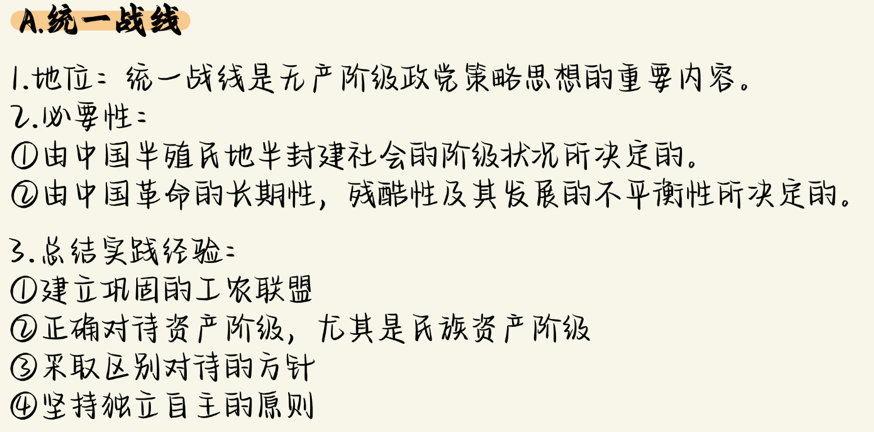
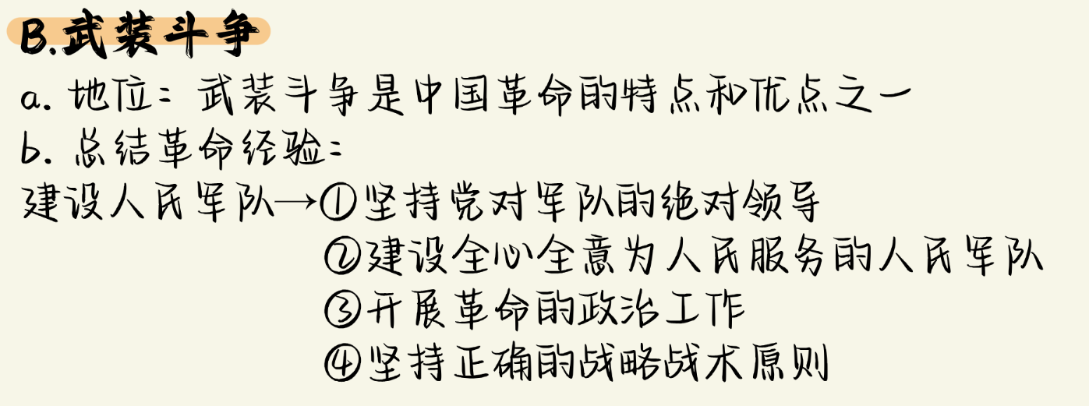
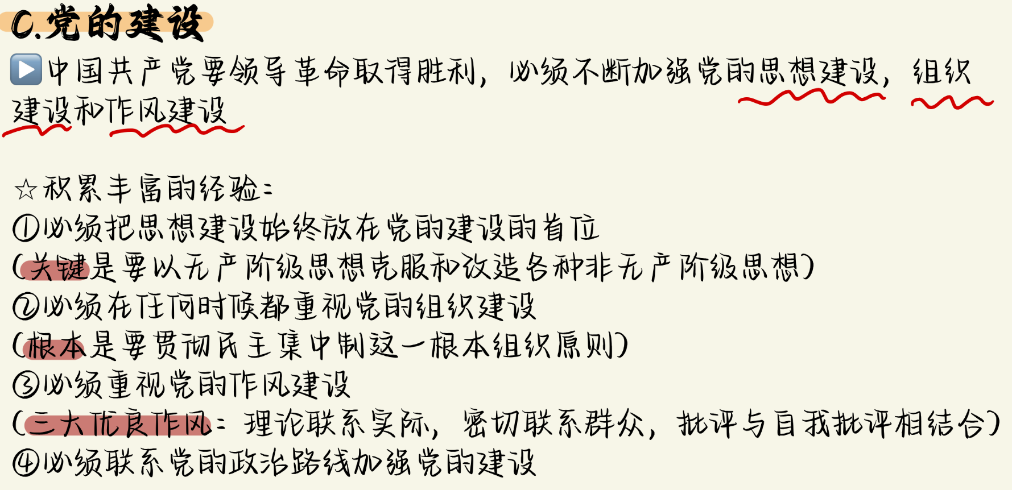
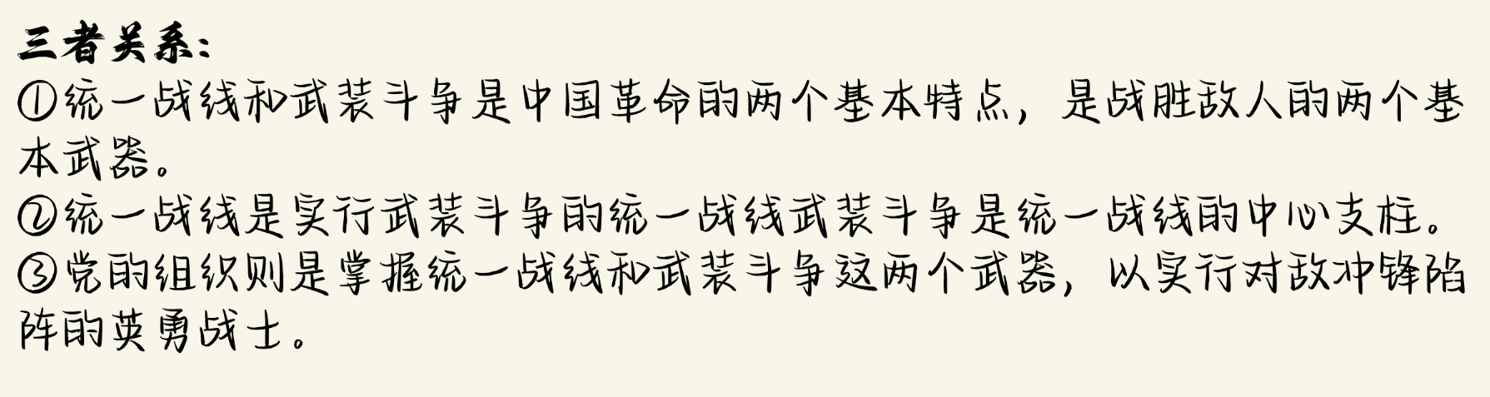

第三章 社会主义改造理论
思考题：
1.新民主主义社会为什么是一个过渡性社会？
2.怎样理解党在过渡时期的总路线？
3.如何认识我国社会主义改造的基本经验？
4.如何理解中国确立社会主义基本制度的重大意义？

第二节 二 社会主义改造的历史经验
（1）第一，坚持社会主义工业化建设与社会主义改造同时并举。
实现以社会主义工业化为主体，完成对农业、手工业社会主义改造和对资本主义工商业社会主义改造为两翼，是党在过渡时期总路线的明确要求。实践证明，党坚持社会主义改造与社会主义工业化同时并举的方针，对于在深刻的社会变革中保持社会稳定，逐步改善人民生活，推动社会发展，都具有十分重要的意义。
（2）第二，采取积极引导、逐步过渡的方式。
我国对农业、手工业和资本主义工商业的改造都采取了区别对象，用不同的办法积极引导、逐步过渡的方式。
（3）第三，进行和平改造。
在社会主义改造之前，无论是资本主义工商业，还是农民和手工业者的个体所有制，都具有私有制的性质。对其进行改造，具有社会主义革命性质。
（在农业社会主义改造方面，用事实向农民表明合作化的好处和给农民带来的利益，使农民拥护党的政策。手工业者的情况和农民基本相同。 同时以和平赎买的方法完成了对资本主义工商业的社会主义改造，并把对资本主义企业的改造和对资本家个人的改造结合在一起进行。对资本家实行团结、教育和改造的方针，不仅稳定了资本家的思想，提高了他们的认识，保证了改造的顺利进行，而且将几十万资本家改造成自食其力的劳动者，成为社会主义企业的经营和管理干部。） 这不仅保证了社会的稳定，而且极大地促进了社会主义事业的发展。
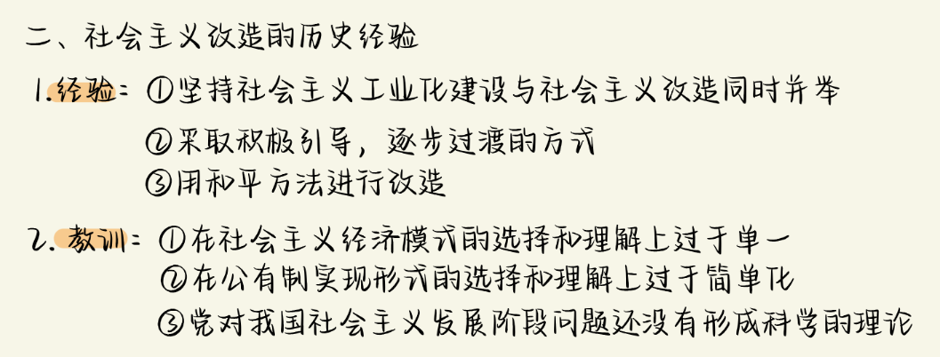
伟大意义： 在中国实现复杂的社会变革；变革没有引起巨大的社会动荡，反而极大地加强了人民的团结。是英国伟大的历史性胜利。

第三节 二 确立社会主义基本制度的重大意义
社会主义制度的确立是中国历史上最深刻最伟大的社会变革，为当代中国一切发展进步奠定了制度基础，也为中国特色社会主义制度的创新和发展提供了重要前提。

（1）第一，社会主义制度的确立，为当代中国一切发展进步奠定了制度基础。社会主义制度的建立极大地提高了工人阶级和广大劳动人民的积极性和创造性，极大地促进了我国社会生产力的发展。社会主义经济制度以其与社会化大生产一致性和能够在经济落后条件下尽可能地集中力量办大事的优势，为发展社会生产力开辟了广阔的道路，初步显示了社会主义的优越性。
（2）第二，社会主义制度的确立，使广大劳动人民真正成为国家的主人和社会生产资料的主人，这是中国几千年来阶级关系的最根本变革，巩固和扩大了工人阶级领导的，以工农联盟为基础的人民民主专政的国家政权的阶级基础和经济基础。
（3）第三，中国社会主义制度的确立，使占世界人口 1／4 的东方大国进入了社会主义社会，这是世界社会主义运动历史上又一个历史性的伟大胜利。进一步改变了世界政治经济格局，增强了社会主义的力量，对维护世界和平产生了积极影响。
（4）第四，社会主义制度在中国的确立，不仅再次证明了马克思主义的真理性，而且以其独创性的理论原则和经验总结丰富和发展了科学社会主义理论。
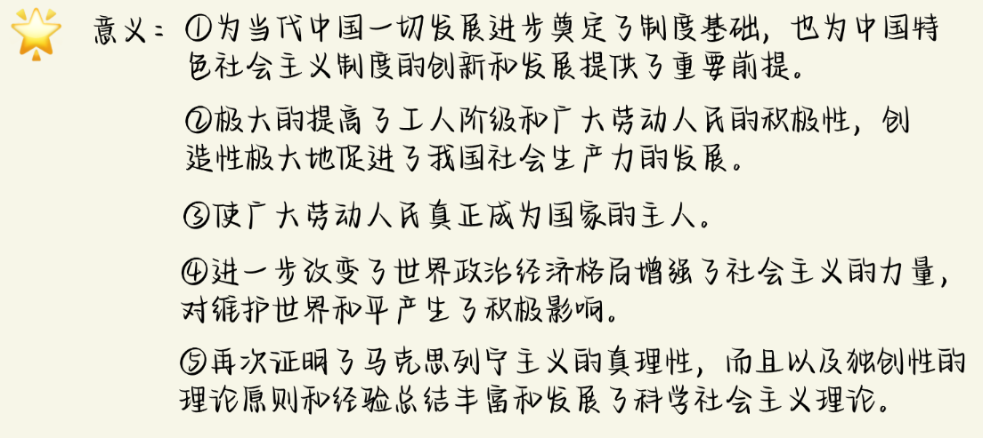


第四章 社会主义建设道路初步探索的理论成果
思考题：
1.党在社会主义建设道路的初步探索中取得了哪些重要的理论成果？
2.如何认识党对社会主义建设道路初步探索的重大意义？
3.党对社会主义建设道路的初步探索有哪些经验教训？

第一节 正确认识和处理社会主义社会矛盾的思想
1957 年 2 月毛泽东所作的《关于正确处理人民内部矛盾的问题》，系统论述了社会主义社会矛盾理论。他提出社会主义社会同样存在着矛盾，正是这些矛盾推动着社会主义社会不断地向前发展。
（1）关于社会主义社会的基本矛盾
他指出，社会主义社会的基本矛盾仍然是生产关系和生产力之间的矛盾、上层建筑和经济基础之间的矛盾。社会主义社会基本矛盾运动具有“又相适应又相矛盾”的特点，社会主义社会矛盾可以经过社会主义制度本身解决。
（2）关于我国社会的主要矛盾和根本任务。
1956 年 9 月中共八大，正确分析了社会主义主要矛盾的变化，提出了社会主义的主要矛盾和主要任务。大会指出：社会主义制度在我国已经基本上建立起来，国内主要矛盾已经不再是工人阶级和资产阶级的矛盾，而是人民对于经济文化迅速发展的需要同当前经济文化不能满足人民需要的状况之间的矛盾；全国人民的主要任务是集中力量发展社会生产力，实现国家工业化，逐步满足人民日益增长的物质和文化需要。
（3）关于社会主义社会两类不同性质的矛盾。
毛泽东强调：在我们面前有两类社会矛盾，这就是敌我矛盾和人民内部矛盾，这是两类性质完全不同的矛盾。两者性质不同但可相互转化，应区别对待。
（4）关于正确处理两类不同性质社会矛盾的基本方法。
对敌我之间社会矛盾，分清敌我；对人民内部社会矛盾，分清是非。在人民民主专政下，对前者专政，对后者民主。
（5）关于正确处理人民内部矛盾的方针。
毛泽东指出，用民主的方法解决人民内部矛盾，这是一个总方针。
（6）关于严格区别两类矛盾和正确处理人民内部矛盾的目的和意义
正确区分，以便团结全国各族人民进行一场新的战争。发展经济，建设国家。
调动一切积极因素，团结一切可以团结的力量，把全党的注意力转到社会主义建设上来。

第一节 走中国工业化道路的思想
（1）毛泽东在《论十大关系》中论述的第一大关系，便是重工业和轻工业、农业的关系。在《关于正确处理人民内部矛盾的问题》中，毛泽东明确提出了中国工业化道路的问题，主要是指重工业和轻工业、农业的发展关系问题，强调要走一条有别于苏联的中国工业化道路。
鉴于中国社会生产力落后、经济基础薄弱的情况，毛泽东指出，以工业为主导，把重工业作为我国经济建设的重点，以逐步建立独立的比较完整的基础工业体系和国防工业体系，这是维护国家独立、统一和安全，实现国家富强所必需的，是毫无疑义、必须肯定的。但同时必须弃分注意发展农业和轻工业。
（2）如何实现思想：走中国工业化道路，必须采取正确的经济建设方针。
走中国工业化道路，必须调整和完善所有制结构。
走中国工业化道路，必须积极探索适合我国情况的经济体制和运行机制。
（3）意义：走中国工业化道路的思想，是党探索我国社会主义建设道路的一个重要思想，对于加快我国社会主义建设事业发展具有重要意义。

第二节 初步探索的意义和经验教训
意义
（1）巩固和发展了我国的社会主义制度。
（2）为开创中国特色社会主义提供了宝贵经验、理论储备、物质基础。
（3）丰富了科学社会主义的理论和实践。
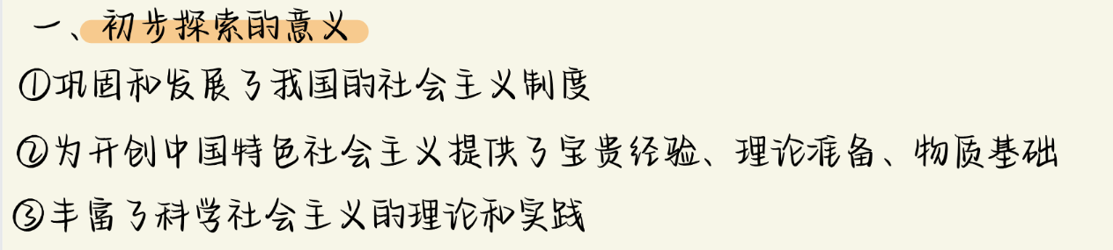
经验教训
（1）必须把马克思主义与中国实际相结合，探索符合中国特点的社会主义建设道路。
（2）必须正确认识社会主义社会的主要矛盾和根本任务，集中力量发展生产力。
（3）必须从实际出发进行社会主义建设，建设规模和速度要和国力相适应，不能急于求成。
（4）必须发展社会主义民主，健全社会主义法制。
（5）必须坚持对外开放，不能关起门来搞建设，要借鉴和吸收人类文明的共同成果建设社会主义。
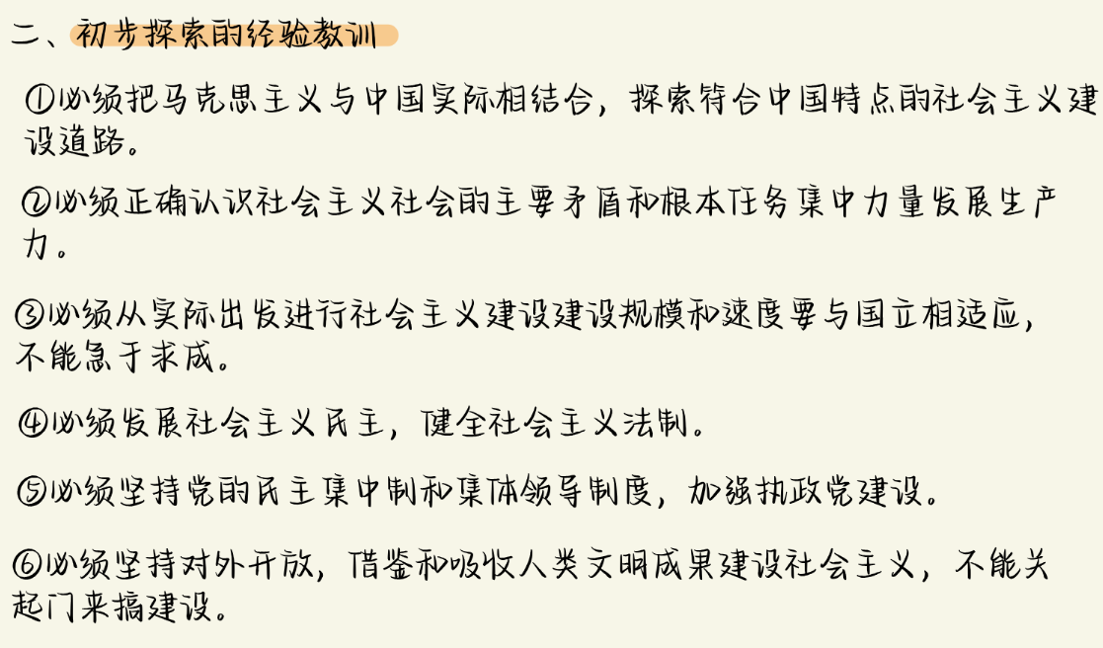

第五章 中国特色社会主义理论体系的形成发展
思考题：
中国特色社会主义理论体系形成发展的社会历史条件是什么？
如何把握中国特色社会主义理论体系的形成发展过程？

第二节 四 中国特色社会主义理论体系在新时代的新篇章
党的十八大以来，以习近平同志为核心的党中央统筹把握中华民族伟大复兴战略全局和世界百年未有之大变局，坚持把马克思主义基本原理同中国具体实际相结合、同中华优秀传统文化相结合，坚持毛泽东思想、邓小平理论、“三个代表”重要思想、科学发展观，深刻总结并充分运用党成立以来的历史经验，从新的实际出发，创立了习近平新时代中国特色社会主义思想。
习近平新时代中国特色社会主义思想内涵十分丰富，涵盖新时代坚持和发展中国特色社会主义的总目标、总任务、总体布局、战略布局和发展方向、发展方式、发展动力、战略步骤、外部条件、政治保证等基本问题，并根据新的实践对经济、政治、法治、科技、文化、教育、民生、民族、宗教、社会、生态文明、国家安全、国防和军队、“一国两制”和祖国统一、统一战线、外交、党的建设等各方面作出新的理论概括和战略指引。党的十九大、十九届六中全会提出的“十个明确”“十四个坚持”“十三个方面成就”概括了习近平新时代中国特色社会主义思想的主要内容。
习近平新时代中国特色社会主义思想科学回答了新时代坚持和发展什么样的中国特色社会主义、怎样坚持和发展中国特色社会主义，建设什么样的社会主义现代化强国、怎样建设社会主义现代化强国，建设什么样的长期执政的马克思主义政党、怎样建设长期执政的马克思主义政党等重大时代课题。
习近平新时代中国特色社会主义思想是对马克思列宁主义、毛泽东思想、邓小平理论、“三个代表”重要思想、科学发展观的继承和发展，是当代中国马克思主义、21世纪马克思主义，是中华文化和中国精神的时代精华，是党和人民实践经验和集体智慧的结晶，是中国特色社会主义理论体系的重要组成部分，是全党全国人民为实现中华民族伟大复兴而奋斗的行动指南。
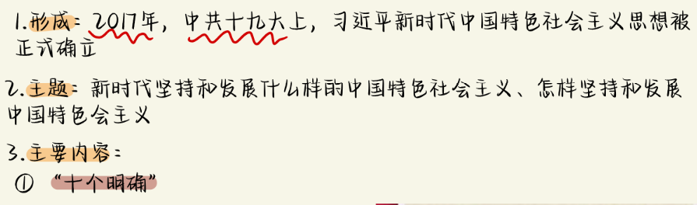
3、主要内容
“十个明确” “十四个坚持” “十三个方面成就”
一、十个明确
1、明确中国特色社会主义最本质的特征是中国共产党领导，中国特色社会主义制度的最大优势是中国共产党领导，中国共产党是最高政治领导力量，全党必须增强“四个意识”、坚定“四个自信”、做到“两个维护”；
2、明确坚持和发展中国特色社会主义，总任务是实现社会主义现代化和中华民族伟大复兴，在全面建成小康社会的基础上，分两步走在本世纪中叶建成富强民主文明和谐美丽的社会主义现代化强国，以中国式现代化推进中华民族伟大复兴；
3、明确新时代我国社会主要矛盾是人民日益增长的美好生活需要和不平衡不充分的发展之间的矛盾，必须坚持以人民为中心的发展思想，发展全过程人民民主，推动人的全面发展、全体人民共同富裕取得更为明显的实质性进展；
4、明确中国特色社会主义事业总体布局是经济建设、政治建设、文化建设、社会建设、生态文明建设五位一体，战略布局是全面建设社会主义现代化国家、全面深化改革、全面依法治国、全面从严治党四个全面；
5、明确全面深化改革总目标是完善和发展中国特色社会主义制度、推进国家治理体系和治理能力现代化；
6、明确全面推进依法治国总目标是建设中国特色社会主义法治体系、建设社会主义法治国家；
7、明确必须坚持和完善社会主义基本经济制度，使市场在资源配置中起决定性作用，更好发挥政府作用，把握新发展阶段，贯彻创新、协调、绿色、开放、共享的新发展理念，加快构建以国内大循环为主体、国内国际双循环相互促进的新发展格局，推动高质量发展，统筹发展和安全；
8、明确党在新时代的强军目标是建设一支听党指挥、能打胜仗、作风优良的人民军队，把人民军队建设成为世界一流军队；
9、明确中国特色大国外交要服务民族复兴、促进人类进步，推动建设新型国际关系，推动构建人类命运共同体；
10、明确全面从严治党的战略方针，提出新时代党的建设总要求，全面推进党的政治建设、思想建设、组织建设、作风建设、纪律建设，把制度建设贯穿其中，深入推进反腐败斗争，落实管党治党政治责任，以伟大自我革命引领伟大社会革命。
二、十四个坚持
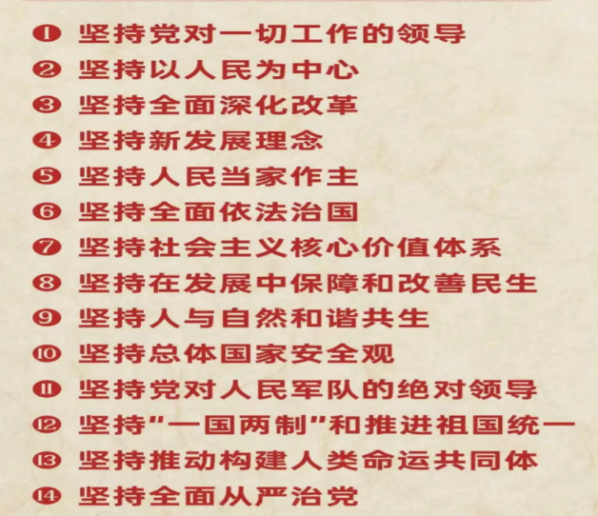
三、十三个方面成就
在坚持党的全面领导上，党中央权威和集中统一领导得到有力保证，党的领导制度体系不断完善，党的领导方式更加科学，全党思想上更加统一、政治上更加团结、行动上更加一致，党的政治领导力、思想引领力、群众组织力、社会号召力显著增强。
在全面从严治党上，党的自我净化、自我完善、自我革新、自我提高能力显著增强，管党治党宽松软状况得到根本扭转，反腐败斗争取得压倒性胜利并全面巩固，党在革命性锻造中更加坚强。
在经济建设上，我国经济发展平衡性、协调性、可持续性明显增强，国家经济实力、科技实力、综合国力跃上新台阶，我国经济迈上更高质量、更有效率、更加公平、更可持续、更安全的发展之路。
在全面深化改革开放上，党不断推动全面深化改革向广度和深度进军，中国特色社会主义制度更加成熟更加定型，国家治理体系和治理能力现代化水平不断提高，党和国家事业焕发出新的生机活力。
在政治建设上，积极发展全过程人民民主，我国社会主义民主政治制度化、规范化、程序化全面推进，中国特色社会主义政治制度优越性得到更好发挥，生动活泼、安定团结的政治局面得到巩固和发展。
在全面依法治国上，中国特色社会主义法治体系不断健全，法治中国建设迈出坚实步伐，党运用法治方式领导和治理国家的能力显著增强。
在文化建设上，我国意识形态领域形势发生全局性、根本性转变，全党全国各族人民文化自信明显增强，全社会凝聚力和向心力极大提升，为新时代开创党和国家事业新局面提供了坚强思想保证和强大精神力量。
在社会建设上，人民生活全方位改善，社会治理社会化、法治化、智能化、专业化水平大幅度提升，发展了人民安居乐业、社会安定有序的良好局面，续写了社会长期稳定奇迹。
在生态文明建设上，党中央以前所未有的力度抓生态文明建设，美丽中国建设迈出重大步伐，我国生态环境保护发生历史性、转折性、全局性变化。
在国防和军队建设上，人民军队实现整体性革命性重塑、重整行装再出发，国防实力和经济实力同步提升，人民军队坚决履行新时代使命任务，以顽强斗争精神和实际行动捍卫了国家主权、安全、发展利益。
在维护国家安全上，国家安全得到全面加强，经受住了来自政治、经济、意识形态、自然界等方面的风险挑战考验，为党和国家兴旺发达、长治久安提供了有力保证。
在坚持“一国两制”和推进祖国统一上，党中央采取一系列标本兼治的举措，坚定落实“爱国者治港”、“爱国者治澳”，推动香港局势实现由乱到治的重大转折，为推进依法治港治澳、促进“一国两制”实践行稳致远打下了坚实基础；坚持一个中国原则和“九二共识”，坚决反对“台独”分裂行径，坚决反对外部势力干涉，牢牢把握两岸关系主导权和主动权。
在外交工作上，中国特色大国外交全面推进，构建人类命运共同体成为引领时代潮流和人类前进方向的鲜明旗帜，我国外交在世界大变局中开创新局、在世界乱局中化危为机，我国国际影响力、感召力、塑造力显著提升。

第六章 邓小平理论
思考题：
1.如何理解邓小平理论首要的基本的理论问题？
2.如何把握邓小平理论的主要内容？
3.如何认识邓小平理论的历史地位？

第一节 邓小平理论首要的基本的理论问题和精髓
邓小平理论首要的基本的理论问题：
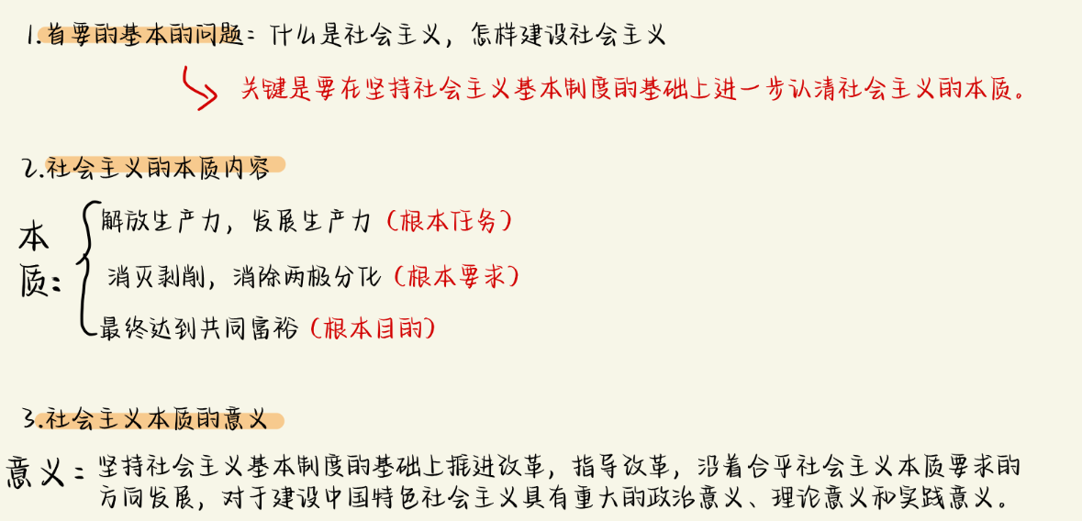
“什么是社会主义，怎样建设社会主义”，是邓小平在领导改革开放和现代化建设这一新的革命过程中，不断提出和反复提出的首要的基本的理论问题。其问题关键是要在坚持社会主义基本制度的基础上进一步认清社会主义的本质。
在强调必须坚持社会主义制度的同时，邓小平在南方讲话中对社会主义本质做了总结性的理论概括：“社会主义的本质，是解放生产力，发展生产力，消灭剥削，消除两极分化，最终达到共同富裕。”
这一科学概括，既坚持了科学社会主义的基本原则，又赋予其鲜明的时代特色，是探索中国特色社会主义取得的重大理论成果之一，是对马克思主义的重大发展。邓小平对社会主义本质的概括，既包括了社会主义社会的生产力问题，又包括了社会主义社会的生产关系问题，是一个有机的整体。
邓小平关于社会主义本质的概括，反映了人民的利益和时代的要求，廓清了不合乎时代进步和社会发展规律的模糊观念，摆脱了长期以来拘泥于具体模式而忽略社会主义本质的错误倾向，把对社会主义的认识提高到新的科学水平。这对于我们在坚持社会主义基本制度的基础上推进改革，指导改革沿着合乎社会主义本质要求的方向发展，对于建设中国特色社会主义，具有重大的政治意义、理论意义和实践意义。
邓小平理论的精髓
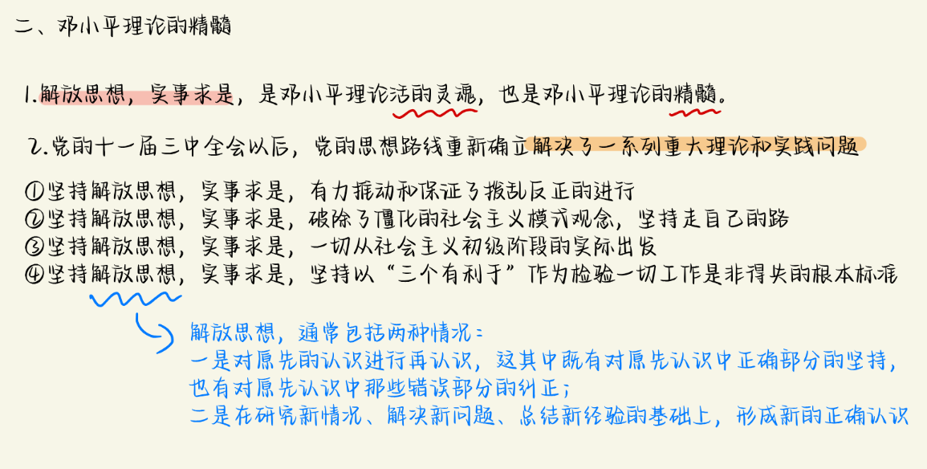
解放思想、实事求是，是邓小平理论的精髓。
党的十一届三中全会后，以邓小平同志为首要代表的中国共产党人重新确立并发展了党的思想路线，解决了一系列重大理论和实践问题。
解放思想、实事求是贯穿邓小平理论形成发展的全过程。
在拨乱反正和改革开放中，以邓小平同志为主要代表的中国共产党人始终坚持解放思想和实事求是相统一。

第二节 社会主义初级阶段理论和党的基本路线
社会主义初级阶段理论
党的十三大召开前夕，邓小平指出：“我们党的十三大要阐述中国社会主义是处在一个什么阶段，就是处在初级阶段，是初级阶段的社会主义。社会主义本身是共产主义的初级阶段，而我们中国又处在社会主义的初级阶段，就是不发达的阶段。邓小平第一次把社会主义初级阶段作为事关全局的基本国情加以把握，明确了这一基本国情是制定路线方针政策的出发点和根本依据。
党的十三大系统地阐述了社会主义初级阶段的科学内涵。首先，阐明了社会主义初级阶段这个论断包括两层含义：第一，我国社会已经是社会主义社会。我们必须坚持而不能离开社会主义。第二，我国的社会主义社会还处在初级阶段。
其次，强调了社会主义初级阶段的长期性。
最后，阐述了社会主义初级阶段的基本特征。
我国正处于社会主义初级阶段的科学论断，使我们党对社会主义建设的长期性、复杂性、艰巨性有了更加清晰的认识。
党的基本路线
党的十三大从我国社会主义初级阶段的基本国情出发，在科学认识我国社会主要矛盾的基础上，提出了党在社会主义初级阶段的基本路线：“领导和团结全国各族人民，以经济建设为中心，坚持四项基本原则，坚持改革开放，自力更生，艰苦创业，为把我国建设成为富强、民主、文明的社会主义现代化国家而奋斗。”
党的基本路线高度概括了党在社会主义初级阶段的奋斗目标、领导力量和依靠力量、基本途径和根本保证以及实现这一目标的基本方针。
“领导和团结全国各族人民，（领导力量和依靠力量）/以经济建设为中心，坚持四项基本原则，坚持改革开放，（基本途径）/自力更生，艰苦创业，为把我国建设成为（根本立足点）/富强、民主、文明的社会主义现代化国家而奋斗。（奋斗目标）”
“以经济建设为中心，坚持四项基本原则，坚持改革开放”，即“一个中心、两个基本点”是党在社会主义初级阶段基本路线的简明概括。
党的基本路线在改革开放实践中不断充实和完善。党的十七大把“和谐”与“富强、民主、文明”一起写入了基本路线。党的十九大提出“为把我国建设成为富强民主文明和谐美丽的社会主义现代化强国而奋斗”，进一步拓展了党的基本路线。

第二节 党的建设理论
建设中国特色社会主义，关键在于坚持、加强和改善党的领导。加强党的建设，是我们党领导人民取得革命和建设胜利的一个法宝。
（1）重视马克思主义理论学习是加强党的建设，从而增强我们工作中的原则性、系统性、预见性和创造性的必修课。
（2）加强组织建设是党的建设的重要环节。
（3）加强领导班子建设，培养和选拔德才兼备的各级领导班子，是加强党的建设的根本大计。
（4）加强党的建设必须打好党风建设这场硬仗。
（5）加强党的建设一定要重视制度建设。
邓小平理论内涵丰富。除以上创新成果外，还有许多丰富深刻的思想。

第三节 邓小平理论的历史地位

邓小平理论是在和平与发展成为时代主题的历史条件下，在我国改革开放和现代化建设的实践中，在总结我国社会主义胜利和挫折的历史经验并借鉴其他社会主义国家兴衰成败历史经验的基础上，逐步形成和发展起来的。邓小平理论是马克思列宁主义基本原理与当代中国实际和时代特征相结合的产物，是毛泽东思想的继承和发展，是当代中国的马克思主义，是马克思主义在中国发展的新阶段，是全党全国人民集体智慧的结晶。
（1）马克思列宁主义、毛泽东思想的继承和发展
邓小平理论是马克思列宁主义基本原理同当代中国实际和时代特征相结合的产物，是对马克思列宁主义、毛泽东思想的继承和发展，是全党全国人民集体智慧的结晶。邓小平是我国改革开放和社会主义现代化建设的总设计师，对邓小平理论的创立作出了历史性的重大贡献。
邓小平理论坚持解放思想、实事求是，在新的实践基础上既继承前人又突破陈规，开拓了马克思主义的新境界。
（2）中国特色社会主义理论体系的开篇之作
邓小平作为中国特色社会主义理论的创立者，紧紧抓住“什么是社会主义，怎样建设社会主义”这个基本问题，响亮提出“走自己的道路，建设有中国特色的社会主义”的伟大号召，从此中国特色社会主义成为我们党全部理论和实践一以贯之的主题。
（3）改革开放和社会主义现代化建设的科学指南
邓小平理论指导了改革开放的伟大实践。
在邓小平理论指导下，改革开放后的中国发生天翻地覆的变化，迎来了思想的解放、经济的发展、政治的昌明、教育的勃兴、文艺的繁荣、科学的春天。
邓小平理论是邓小平留给我们的最重要的思想遗产。邓小平理论经过改革开放和现代化建设实践的检验，已经被证明是指导中国人民建设中国特色社会主义、保证中国在改革开放中实现国家繁荣富强和人民共同富裕的系统的科学理论。
邓小平理论是中国共产党和中国人民宝贵的精神财富，是改革开放和社会主义现代化建设的科学指南，是党和国家必须长期坚持的指导思想。
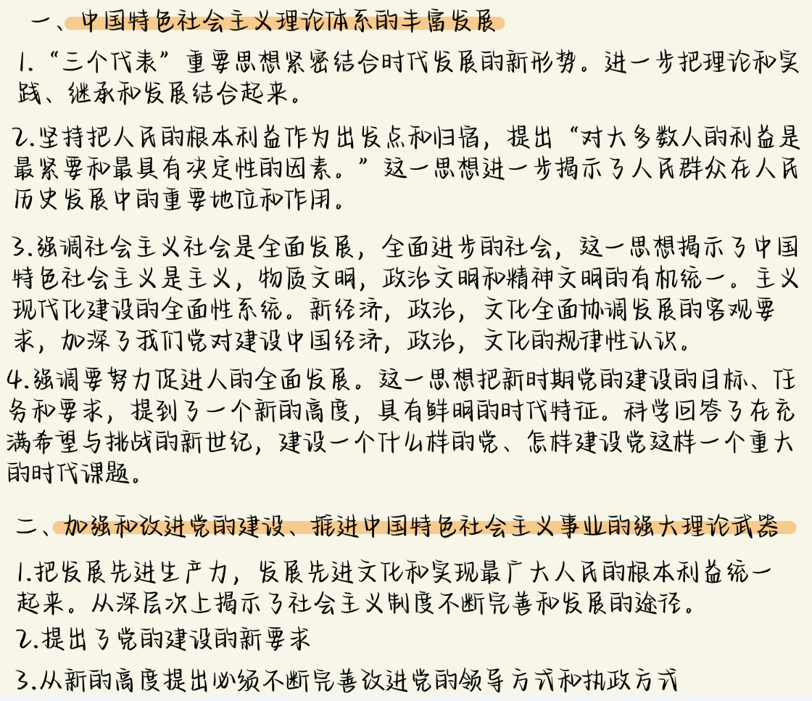
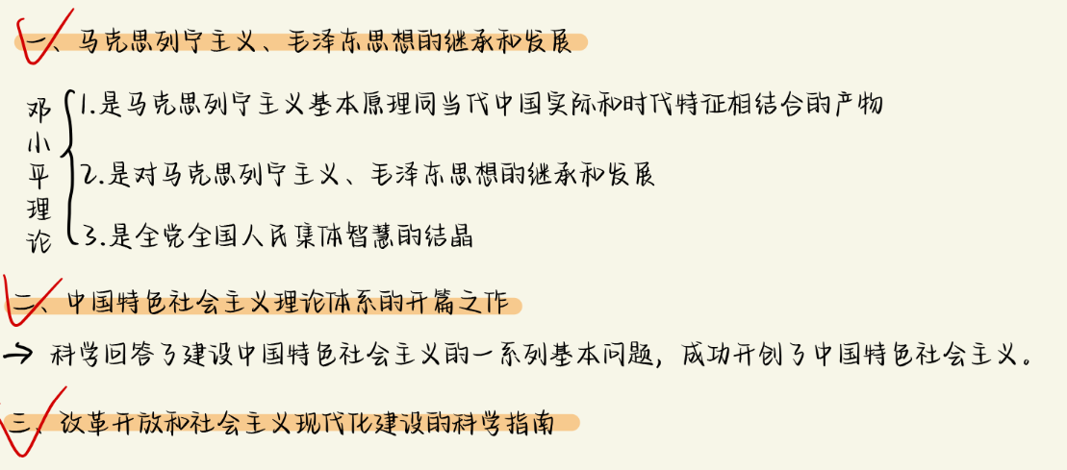

第七章 “三个代表”重要思想
思考题：
1.怎样准确把握“三个代表”重要思想的核心观点？
2.怎样全面把握“三个代表”重要思想的主要内容？
3.如何理解“三个代表”重要思想的历史地位？

第一节 “三个代表”重要思想的核心观点
（1）始终代表中国先进生产力的发展要求
始终代表中国先进生产力的发展要求，就是党的理论、路线、纲领、方针、政策和各项工作，必须努力符合生产力发展的规律，体现不断推动社会生产力的解放和发展的要求，尤其要体现推动先进生产力发展的要求，通过发展生产力不断提高人民群众的生活水平。
社会主义的根本任务是发展社会生产力，马克思主义执政党必须高度重视解放和发展生产力。
（2）始终代表中国先进文化的前进方向
始终代表中国先进文化的前进方向，就是党的理论、路线、纲领、方针、政策和各项工作，必须努力体现发展面向现代化、面向世界、面向未来的，民族的科学的大众的社会主义文化的要求，促进全民族思想道德素质和科学文化素质的不断提高，为我国经济发展和社会进步提供精神动力和智力支持。
（3）始终代表中国最广大人民的根本利益
始终代表中国最广大人民的根本利益，就是党的理论、路线、纲领、方针、政策和各项工作，必须坚持把人民的根本利益作为出发点和归宿，充分发挥人民群众的积极性主动性创造性，在社会不断发展进步的基础上，使人民群众不断获得切实的经济、政治、文化利益。
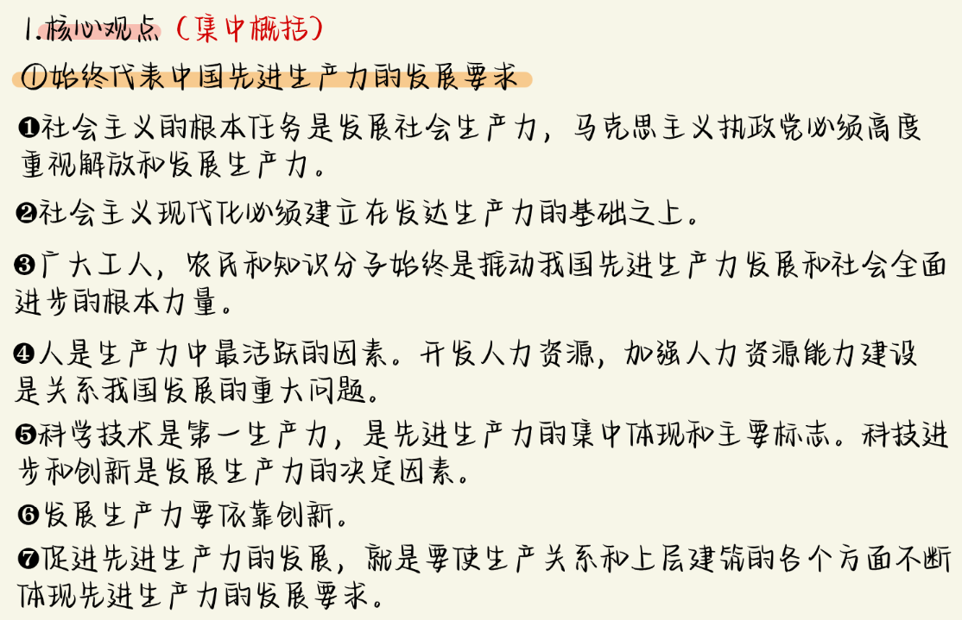
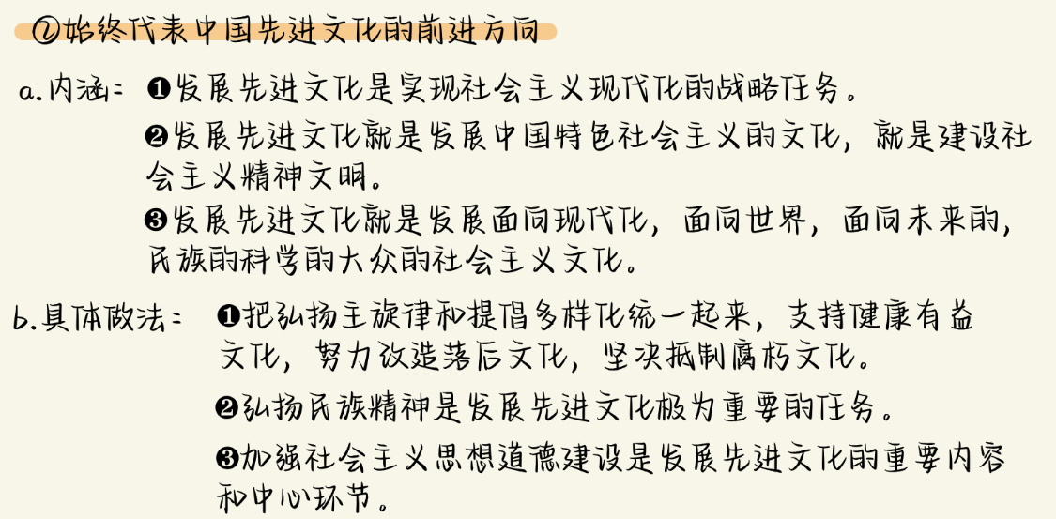

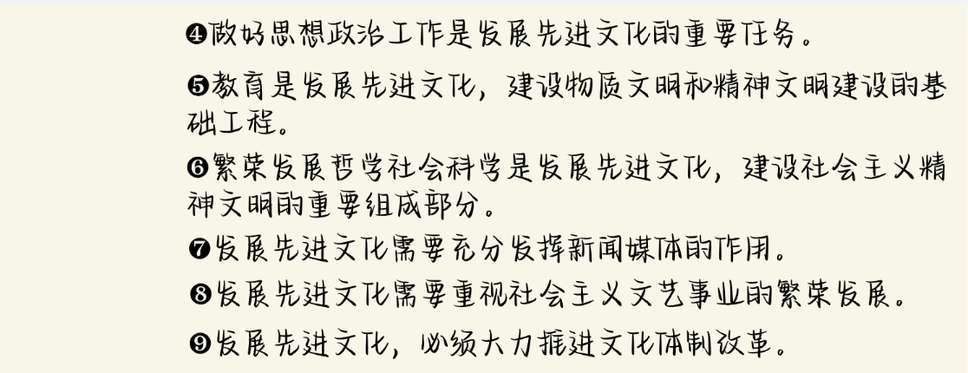
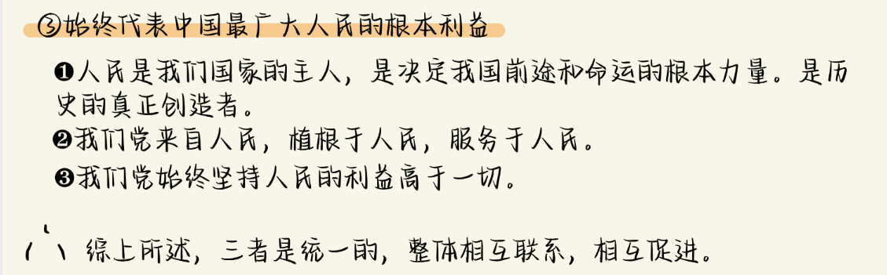
第三节 “三个代表重要思想的历史地位”(考纲没有)


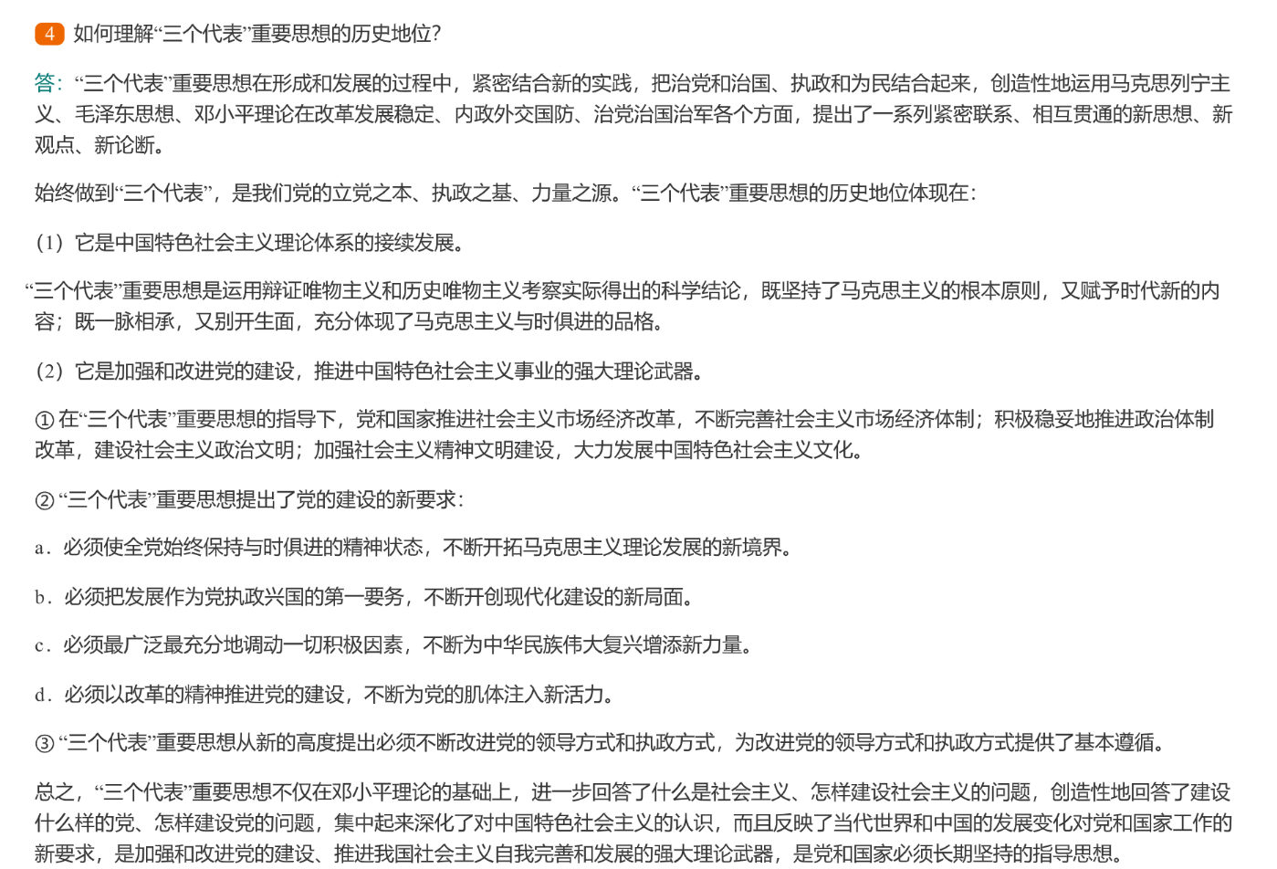

第二节 推进党的建设新的伟大工程
办好中国的事情 ，关键取决于我们党。
（1）坚持中国共产党的领导，就是要坚持党在建设中国特色社会主义事业中的领导核心地位。
（2）坚持中国共产党的领导，核心是坚持党的先进性。
如何推进党的建设新的伟大工程？
推进党的建设新的伟大工程，重点是加强党的执政能力建设。
推进党的建设新的伟大工程，一定要坚持党要管党、从严治党的方针，进一步解决提高党的领导水平和执政水平、提高拒腐防变和抵御风险能力这两大历史性课题；
一定要准确把握当代中国社会前进的脉搏，改革和完善党的领导方式和执政方式、领导体制和工作制度，使党的工作充满活力；
一定要把思想建设、组织建设和作风建设有机结合起来，把制度建设贯穿其中，既立足于做好经常性工作，又抓紧解决存在的突出问题。
（1）推进党的建设新的伟大工程，重点是加强党的执政能力建设。
（2）坚持用马克思主义武装全党。
（3）把党的最低纲领和最高纲领统一起来。
（4）民主集中制是我们党一贯坚持的根本组织制度和领导制度。
（5）坚持正确的用人导向。
（6）党的基层组织是党的全部工作和战斗力的基础
（7）坚持党要管党、从严治党的方针。
（8）坚决反对和防止腐败是全党一项重大的政治任务。

第八章 科学发展观
思考题：
1.如何理解科学发展观的科学内涵？
2.如何把握科学发展观的主要内容？
3.如何理解科学发展观的历史地位？

第一节 科学发展观的科学内涵
（1）推动经济社会发展是科学发展观的第一要义。
发展是人类文明进步的基础，也是马克思主义最基本的范畴之一。我们党执政，首要任务就是带领人民推动经济社会发展，不断满足人民日益增长的物质文化需要。坚持用发展的眼光、发展的思路、发展的办法解决前进中的问题，是改革开放以来我们党的一条重要经验。在当代中国，坚持发展是硬道理的本质要求就是坚持科学发展。
（2）以人为本是科学发展观的核心立场。
以人为本是科学发展观的核心立场，集中体现了马克思主义的基本原理，体现了我们党全心全意为人民服务的根本宗旨和推动经济社会发展的根本目的，是社会主义的本质特征。只有自觉坚持把以人为本的要求贯彻到经济社会发展各方面，体现到党和国家各项方针政策中，实现科学发展才能具有最广泛最深厚的群众基础。
（3）全面协调可持续是科学发展观的基本要求。
全面协调可持续是科学发展观的基本要求。胡锦涛指出，我们之所以把全面协调可持续作为科学发展观的基本要求来强调，这是因为：一方面，经过长期发展，我们积累了较为雄厚的物质技术条件，可以在推进全面协调可持续发展上有更大作为；另一方面，城乡区域发展不平衡、经济社会发展不协调、经济发展与人口资源环境不适应等问题更加突出地摆在了我们面前，我们只有更加自觉地推进全面协调可持续发展，才能更好化解制约我国发展的各种因素，更好推动我国发展进程，确保实现我国发展的战略目标。
（4）统筹兼顾是科学发展观的根本方法。
统筹兼顾是科学发展观的根本方法，深刻体现了唯物辩证法在发展问题上的科学运用，深刻揭示了实现科学发展、促进社会和谐的基本途径，是正确处理经济社会发展中重大关系的方针原则。

第二节 全面提高党的建设科学化水平
新形势下全面提高党的建设科学化水平的总要求是：要增强紧迫感和责任感，牢牢把握加强党的执政能力建设、先进性和纯洁性建设这条主线，坚持解放思想、改革创新，坚持党要管党、从严治党，全面加强党的思想建设、组织建设、作风建设、反腐倡廉建设、制度建设，增强自我净化、自我完善、自我革新、自我提高能力，建设学习型、服务型、创新型的马克思主义执政党，确保党始终成为中国特色社会主义事业的坚强领导核心。
（1）执政能力建设是党执政后的一项根本建设。
（2）保持和发展党的先进性是马克思主义政党自身建设的根本任务和永恒课题。
（3）党的优良作风是党始终立于不败之地的重要保证。

